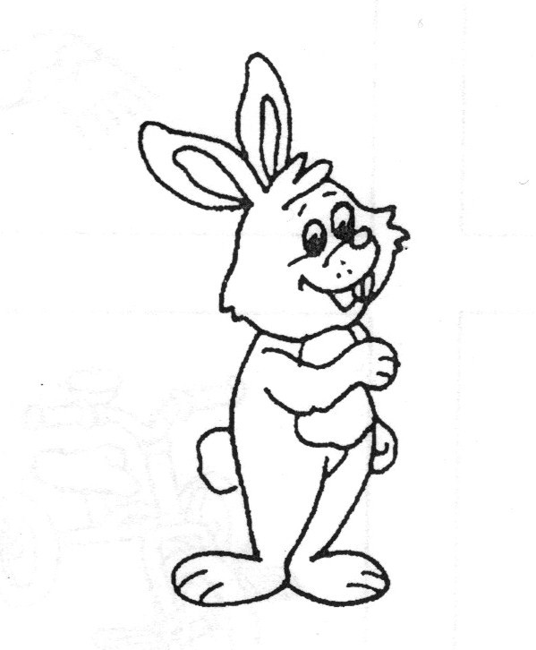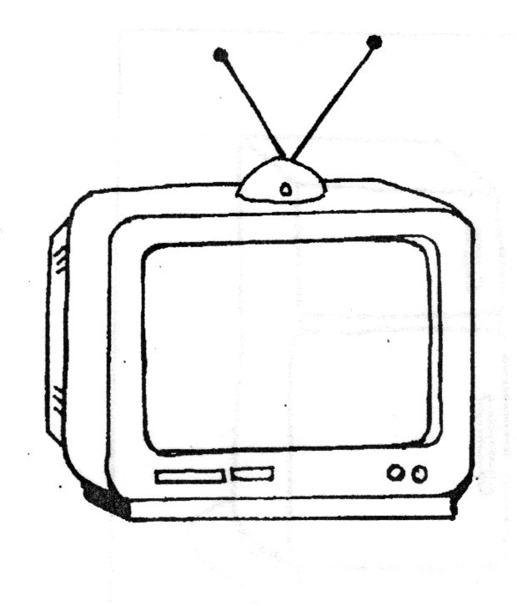

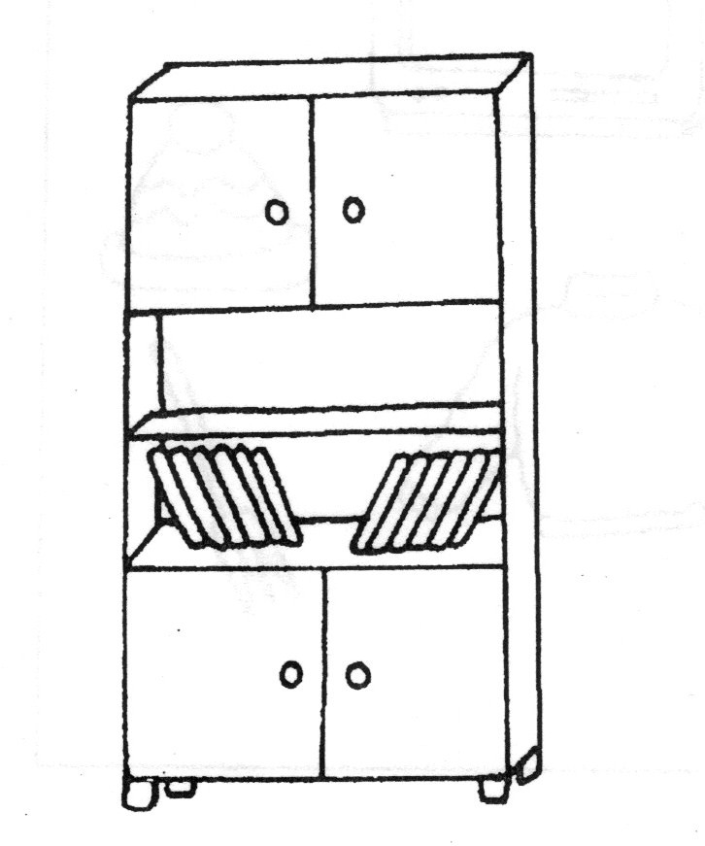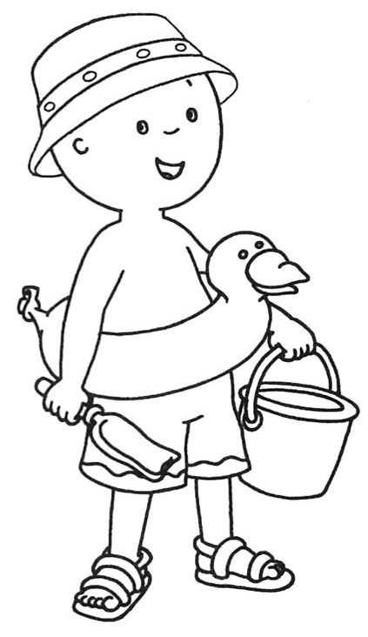

HAREKETLİ- HAREKETSİZ
Hareketsiz olanları daire (O) içine al, hareketli olanları boya.

ISINDIRICI ÇALIŞMA
ETKİNLİK ADI: Kil ve Heykeltıraş(Hareketli-Hareketsiz)
PSA Amaç 1. Bedensel koordinasyon gerektiren belirli hareketleri yapabilme Kazanım:1.Sözel yönergelere uygun olarak ısınma hareketleri yapar.
SDA Amaç 11. Estetik özellikler taşıyan ürünler oluşturabilme
8. Sunularında hayali / gerçek nesneler kullanır.
MATERYAL:--- YAŞ: 5-6
SÜREÇ: Tüm sınıf grup çalışması
İki çocuk ortaya çıkarlar.Biri heykeltıraş rolündedir.Diğeri ise materyal (Kil,hamur vb). Heykeltıraş olan,elleri ile diğerine istediği biçimi verir. Örneğin,kollarını kaldırır,gözlerini kapatır,ağzını açar,başını sağa yada sola yatırır,isterse yere sırtüstü yatırır,bir bacağını kaldırır…Diğer çocuk,kendisine verilen bu şekli muhafaza eder ve bozmaz.Ancak heykeltıraş ona şekil verirken kıpırdayabilir, kendisine verilen şekli alır.Daha sonra roller değiştirilir. Heykeltıraş olan materyal,materyal olan ise heykeltıraş olur.
ESAS ÇALIŞMA
ETKİNLİK ADI:Dans Eden Heykeller
SDA Amaç 2. Duygularını fark edebilme Kazanım 4.Duygularını müzik, dans, drama vb. yollarla ifade eder.
DA Amaç 4. Kendini sözel olarak ifade edebilme Kazanım:7.Duygu, düşünce ve hayallerini yaratıcı yollarla açıklar.
MATERYAL:---
Öğretmen’’ şimdi heykellerim canlansın ve yerine geçsin heykeltıraşlarda heykellerinin yanlarına oturabilir’’ der.Çocuklarla halka olunur ve yere oturulur. Öğretmen 'Çocuklar şimdi sizlere kısa bir öykü anlatacağım' der ve hikayeye başlar. 'Bir bekçi varmış. Bu bekçi nerenin bekçisiymiş biliyor musunuz? Bir heykel bahçesinin. Bu bekçinin heykelleri çok yaramazmış. Bekçi bir müzik parçası çaldığı zaman dayanamaz ve dans etmeye başlarlarmış. Müzik durduğu zaman da eski pozisyonlarını hatırlayamaz ve yeni bir şekilde heykel olurlarmış. Şimdi siz bu bahçedeki yaramaz heykellersiniz. Ben de bekçiyim. Dinleyin bakalım, ne zaman müzik çalacağım ne zaman duracağım'
Çocuklara müzik parçası çalınır. Ben Karamela sepetindeki heykel müziğini kullandım. Müzik durdurulur ve heykellerin arasında dolaşılır. Şu heykelimin elleri ne kadar güzelmiş ya da kim yaptı acaba bu heykelimi gibi destekleyici sözler söylenir. Bu çalışma birkaç kez yapıldıktan sonra dünyanın en komik heykelleri ya da en korkunç heykelleri olmalarını ister. Ben bunu müziği açmaya başlamadan önce 'Bekçi bir sonraki gelişinde bir de ne görmüş, bahçesindeki heykeller dünyanın en komik heykelleri olmuş' gibi cesaretlendirici cümleler kullanılır.
RAHATLAMA ÇALIŞMASI:
“Herkes kendini denizde düşünsün. Denizde önce yüzüyorsunuz su çok güzel. Büyük büyük dalgalar geliyor ve sizi yukarı kaldırıyor, siz de bir yukarı çıkıyor bir aşağı iniyorsunuz. Arada denizin dibine dalıp balıkları seviyorsunuz “eyvah o da ne anne balık yavrusunu sevdiğiniz için sizi kovalıyor. Çok hızlı yüzmelisiniz. Hızlı… Hızlı… Daha hızlı… çok yoruldunuz. Kumsala çıktınız.Dalgalar önce sizin ayaklarınıza kadar geliyor daha sonra bacaklarınıza geliyor. Dalga gittiğinde vücudunuzda kum taneleri kalıyor. Ve son olarak çok büyük bir dalga geliyor size doğru yaklaşıyor ve siz hızlıca kalkıp kaçmaya çalışıyorsunuz gittikçe yaklaşıyor yaklaşıyor… Eyvah kaçamadınız ve tamamen ıslandınız şimdi kalkıp bir havlu almaya gidiyorsunuz “ der ve elini şıklatır.

